202313133K12

如图所示，*O*1*O*2是矩形导线框*ABCD*的对称轴，其左方有匀强磁场。下列情况下线框*ABCD*中有感应电流产生的是(　　)

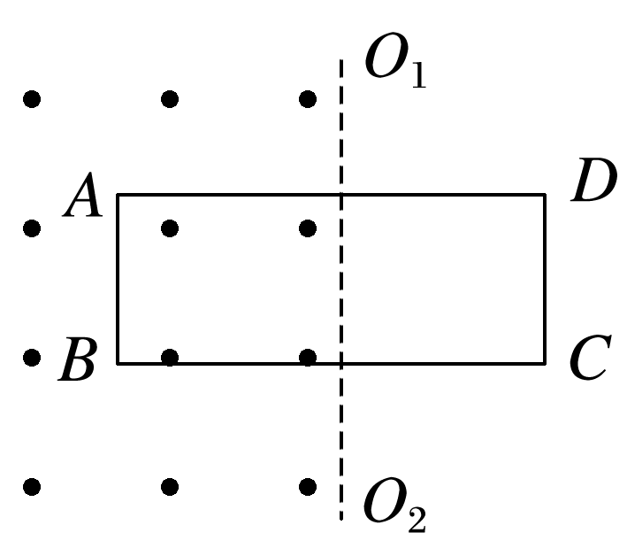

A．将线框向纸外平移

B．将线框向上平移

C．将线框以*AB*为轴转动60°

D．将线框以*CD*为轴转动60°